

**«ШАГ – Школа Активного Гражданина»**

**в государственном учреждении образования «Глинищанская средняя школа имени И.П. Мележа»**

**Дата проведения:** 26.10.2023

**Тема: «Родина моя Беларусь в лицах. Семья – начало всех начал» (о роли родителей в создании условий для разностороннего развития детей, значении семьи и семейного воспитания).**

В рамках реализации информационно-образовательного проекта **«**ШАГ**»** в учреждении в форме диалога прошёл информационный час с учащимися VIII–XI классов.

В первом информационном блоке **ШАГ 1 «МЫ УЗНАЁМ»** классный руководитель 9-го класса Литвин А.В. познакомили присутствующих с темой мероприятия и содержанием блоков:

На первом этапе актуализируются знания о роли семьи в жизни человека, общества и государства с помощью интерактивной викторины «Мы узнаем».

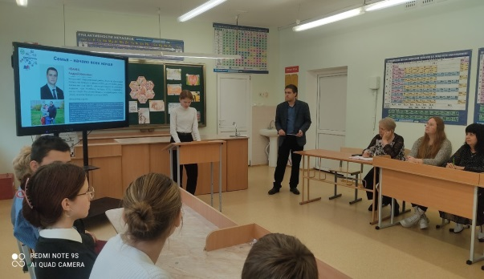В фокусе обсуждения: семья, с нее начинается жизнь человека, здесь происходит формирование его как гражданина. В семье человек рождается не только физически, но и духовно. Семья – это дом, место, где уютно и спокойно, где всегда поймут и поддержат, помогут решить проблемы и искренне разделят радость. Очень важно, чтобы семья была прочной и полной.

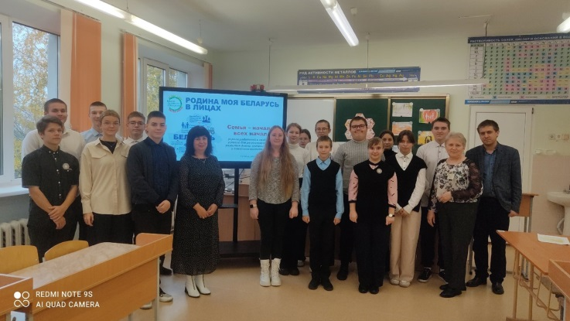В рамках **ШАГа 2 «МЫ РАЗМЫШЛЯЕМ»** было организовано обсуждение по тематике информационных блоков. Для просмотра была предложена презентация, подготовленная Национальным институтом образования «Семья – начало всех начал». Презентация знакомит нас с важными людьми для государства и общества, показывая каким должен быть сегодняшний человек.

**Информационные блоки «Викторина».**

В фокусе обсуждения: семейные ценности, семейные традиции, роль семьи в формировании гармоничной личности, семейное счастье, нравственные основы семьи, Неделя родительской любви, пример родителей, счастливая семья, любовь, верность, жертвенность, патриотизм.

В ГУО «Глинищанская средняя школа имени И.П.Мележа» в качестве гостя была приглашена Скачко Галина Николаевна, директор учреждения «Хойникский территориальный центр социального обслуживания населения».

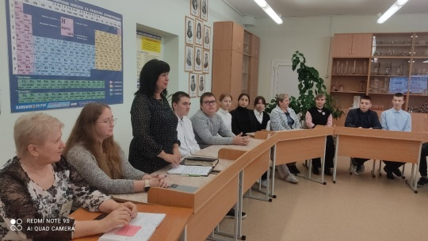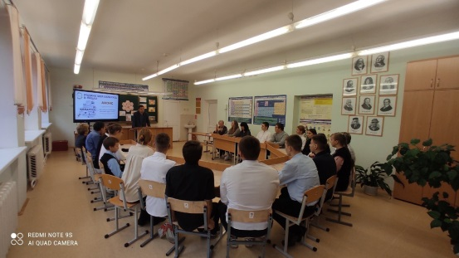Беседа с Галиной Николаевной была проведена в виде диалога за круглым столом. Учащиеся активно задавали вопросы, узнали о том, как Галина Николаевна начинала свой путь, в чем заключается на данный момент работа ее учреждения. Скачко Г.Н. рассказала о своей семье, традициях в ней.

Ребята также делились в ходе мероприятия своими историями о семьях и традициях в них, мыслями по данной теме.

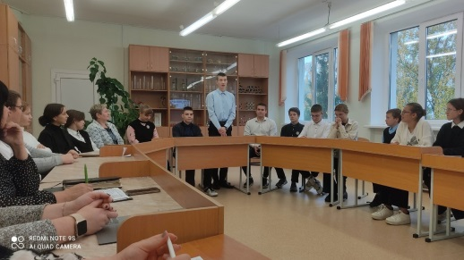В ходе реализации **ШАГа 3 «МЫ ДЕЙСТВУЕМ»** подведены итоги мероприятия. Сделали вывод о важности и актуальности темы сегодняшнего разговора. Учащиеся актуализировали информацию, освещённую в трёх информационных блоках.

Литвин А.В. попросил учеников ответить на несколько вопросов: «Насколько актуальна для вас тема сегодняшнего разговора?», «объясните смысл высказывания В. А. Сухомлинского: «Семья – это та первичная среда, где человек должен учиться творить добро». Как это выражение характеризует взаимосвязь понятий «семьянин – гражданин»?».

Марцевич К.А.,

заместитель директора

по основной деятельности

ГУО «Глинищанская средняя школа

имени И.П.Мележа»